# 

# 

# 

# SEMINARSKA NALOGA

# PROGRAM ZA SPOROČANJE

# -CHAT

### 

## Žan Rotovnik

## 1.RIT-VS

## FERI, Maribor

# Uporaba

Program za sporočanje -chat je napisan v jeziku C. Prilagojen je za uporabo v sistemih z operacijskim sistemom Linux. Jaz sem uporabljal verzijo Linuxa z imenom “Xubuntu”.

Program je razdeljen na dva dela; na strežnik in odjemalec.

Strežnik se zažene s pomočjo ukaza **./s -p <vrata>**. Vrata je število, na katerem “portu” želimo zagnati strežnik. Samega IP-naslova ne potrebujemo navesti, saj strežnik uporablja privzeti naslov, ki je v tem primeru “localhost” oziroma “127.0.0.1”.

Strežnik izklopimo s pomočjo kombinacije tipk CTRL+C.

Odjemalec se zažene s pomočjo ukaza **./c -a <naslov> -p <vrata>**. Uporabimo tisti naslov, na katerem je zagnan strežnik. Naslov lahko podamo kot URL ali kot IP. Program sam pretvori iz enega v drugega. Prav tako uporabimo enaka vrata tistim, na katerih je zagnan strežnik. 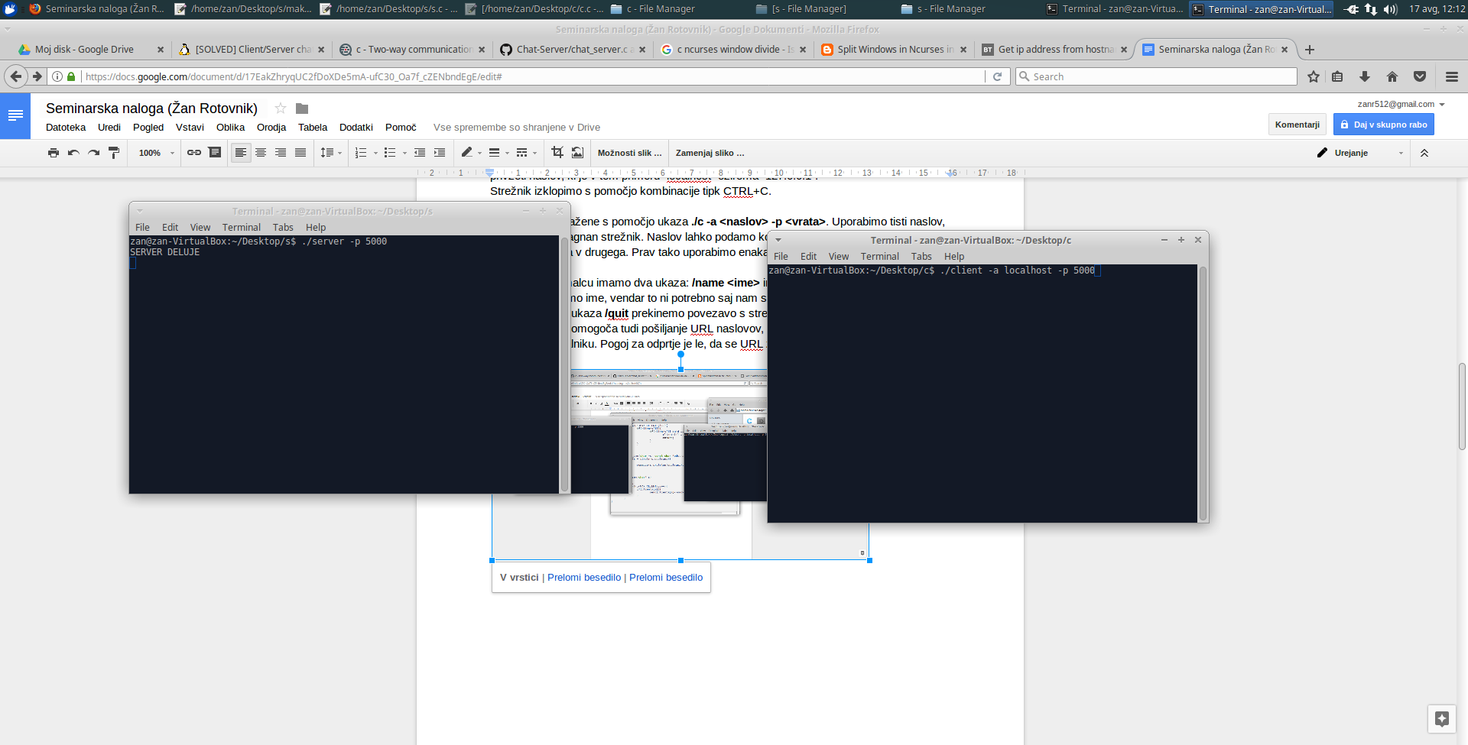

V samem odjemalcu imamo dva ukaza: **/name <ime>** in **/quit**. S pomočjo prvega ukaza si lahko spremenimo ime, vendar to ni potrebno saj nam strežnik sam nastavi ime na privzeto ime. S pomočjo ukaza **/quit** prekinemo povezavo s strežnikom in zapremo odjemalec.

Sam odjemalec omogoča tudi pošiljanje URL naslovov, ki se odprejo avtomatsko v privzetem brskalniku. Pogoj za odprtje je le, da se URL začne z **www.**.



# OPIS PROGRAMA

## STEŽNIK

Pri strežniku sem uporabil znanje iz TCP/IP protokola in niti.

Na strežnik se lahko poveže največ 10. uporabnikov. V samem **main()** programu poteka **while()** zanka, v kateri sprejemamo povezave od odjemalcev. Ko se odjemalec uspešno poveže se v strukturo shrani id od odjemalca deskriptor in ime od odjemalca. Nato ustvari novo nit v kateri teče while() zanka, ki posluša svoj kdaj se bo prejelo novo sporočilo. Ko prispe novo sporočilo preveri, če vsebuje kakšen ukaz. Če prejme ukaz /quit se deskriptor zapre in nit uniči. V drugih primerih pa pošlje sporočilo nazaj vsem ostalim odjemalcem, ki so povezani na strežnik.

Za pošiljanje in prejemanje sem uporabil ukaza send() in recv();

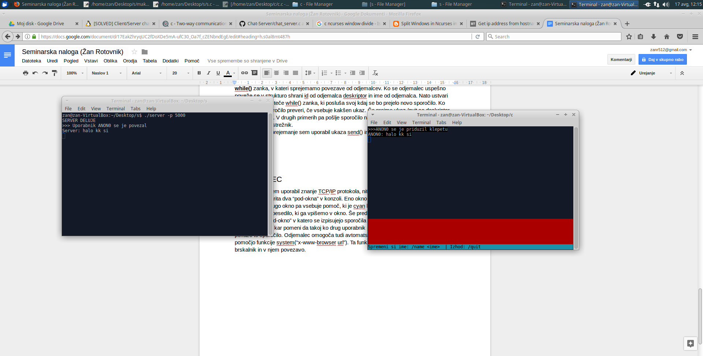

## 

## 

## 

## 

## 

## 

## ODJEMALEC

Pri odjemalcu sem uporabil znanje TCP/IP protokola, niti in grafične knjižnice ncurses.

Najprej se ustvarita dva “pod-okna” v konzoli. Eno okno je za sporočanje, ki je v tem primeru rdeče barve. Drugo okno pa vsebuje pomoč, ki je cyan barve. V main() programu in rdečem oknu pošiljamo besedilo, ki ga vpišemo v okno. Še pred tem pa se ustvari nit, katera pe ustvari tretje “pod-okno” v katero se izpisujejo sporočila drugih uporabnikov. Program poteka realno časovno, kar pomeni da takoj ko drug uporabnik pošlje sporočilo se vsem drugim pokaže to sporočilo. Odjemalec omogoča tudi avtomatsko odpiranje URL povezav s pomočjo funkcije system(“x-www-browser url”). Ta funkcija avtomatsko odpre privzeti brskalnik in v njem povezavo.



# VIRI

Pomoč pri TCP/IP strežniku z nitmi

<https://github.com/yorickdewid/Chat-Server/blob/master/chat_server.c>

<https://codereview.stackexchange.com/questions/13461/two-way-communication-in-tcp-server-client-implementation>

Pomoč pri odjemalcu za grafično podobo

<http://icoder.vishalmishra.in/2015/02/split-windows-in-ncurses-in-c.html>

https://linux.die.net/man/3/newwin

Pomoč pri odjemalcu za odpiranje URL

<https://ubuntuforums.org/showthread.php?t=696372&s=8ab304ca7c35d95ccf3e5022a3a9445a&p=9473902#post9473902>

OSTALI VIRI

Lastne naloge pri predmetu Uvod v operacijske sisteme.